Riassunto breve e terra terra algoritmi (con esempi)

premessa: sono comprensibili solo dopo aver fatto l’intero programma di teoria almeno una volta

**KNAPSACK - MODELLO DINAMICO**

***inizializzazione:***disegnare tante colonne (blocchi) quanti gli oggetti, ogni blocco avrà tante istanze (cerchi con numero) da 0 a b (capacità dello zaino) eccetto il primo blocco che avrà solo l’ultima istanza che rappresenta il peso dello zaino.

***passo 1:*** partire dall’ultimo blocco: calcolare valore ottimo f* e decisione ottima d*, per farlo costruire tabella divisa in: stato s, valore ottimo f*(s) e decisione ottima d*(s). Tutti gli stati inferiori al peso dell’oggetto avranno decisione N (=NO) perchè non possono entrare nello zaino altrimenti supererebbe il peso limite B. Di conseguenza il valore f*(s) sarà 0 (SOLO PER IL PRIMO BLOCCO), per tutti gli stati rimanenti il valore sarà pari al valore dell’oggetto che rappresenta il blocco

***passo 2****:* passare al penultimo blocco (i-1), creare la stessa tabella per il blocco precedente, questa volta bisogna calcolare i valori di N ed S e SCEGLIERE IL VALORE MAX:

N = u(N,s_i-1) + fi*(t(N,s_i-1)) = 0 + fi*(s_i-1) -> valore di f del primo blocco allo stato s che si sta analizzando

S = u(S,s_i-1) + fi*(t(S,s_i-1)) = v_i + fi*(s_i-1 - p_i-1) -> valore dell’oggetto attuale + valore di f* del primo blocco nello stato=(stato attuale - peso del penultimo oggetto)

***passo 3:*** eseguire gli stessi procedimenti per tutti i blocchi fino a dover analizzare l’unico stato del primo blocco

***passo 4:*** una volta analizzati tutti gli stati di tutti i blocchi occorre costruire il percorso, per farlo ci aiuteremo con il grafico costruito durante l’inizializzazione:

parto dal blocco 1, osservo il suo stato attuale se d= S: mi sposto al blocco 2 allo stato s_k con k pari alla differenza della capacità dello zaino e il peso dell’oggetto 1 altrimenti resto allo stato b (ovvero se lo stato di 1 trovato è SI lo aggiungo allo zaino quindi devo muovermi all’istanza del peso dello zaino con il peso di 1 sottratto). E stesso procedimento si fa per tutti i blocchi fino all’ultimo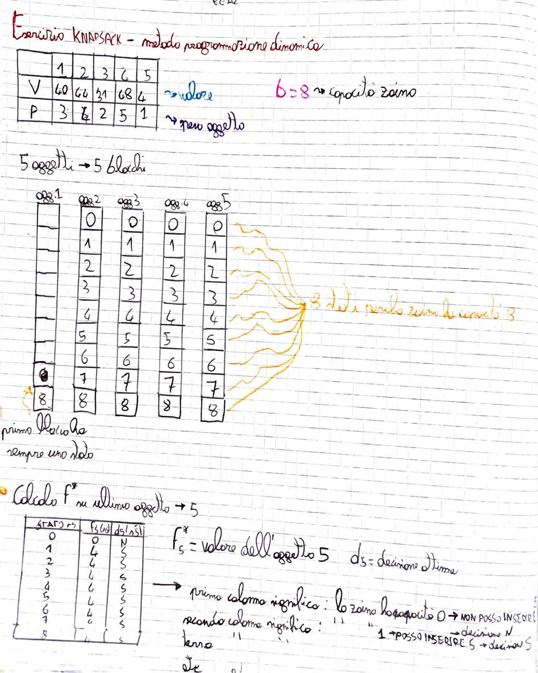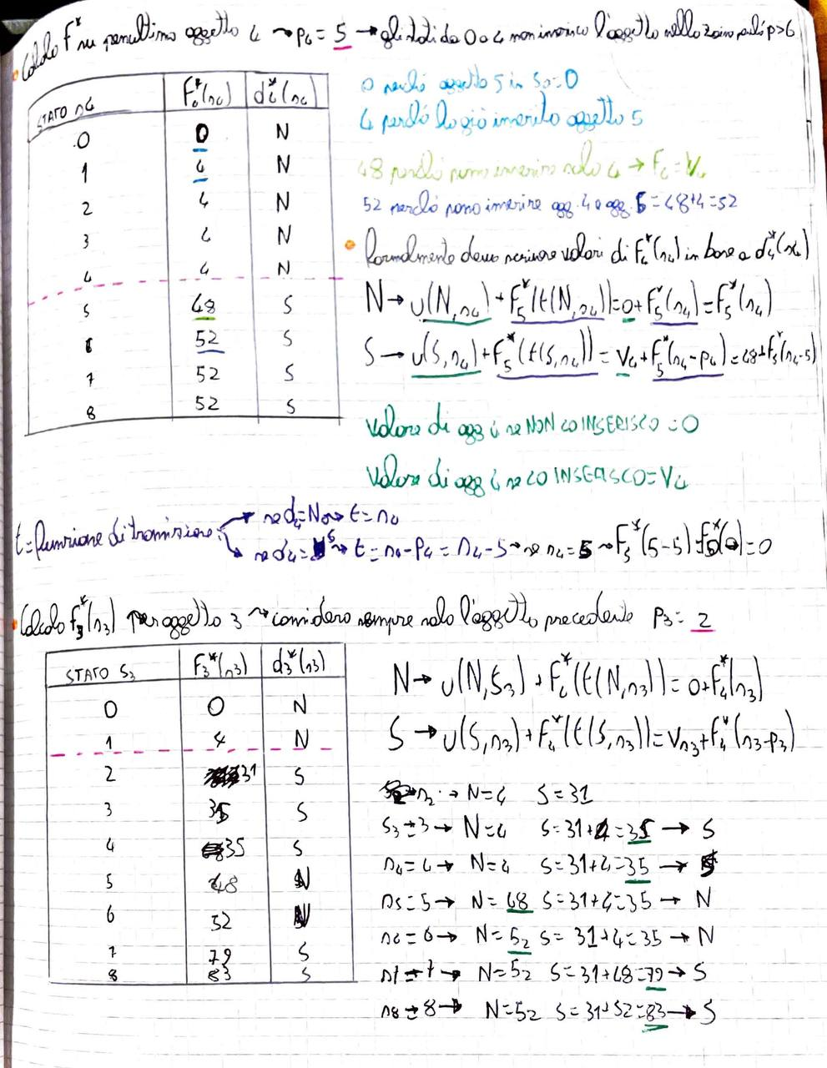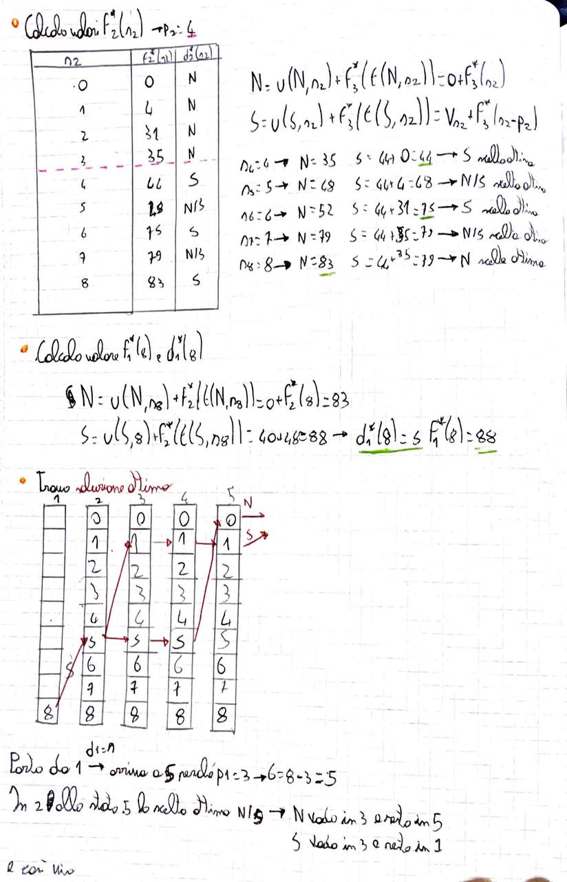

**PROBLEMA DI FLUSSO A COSTO MASSIMO E TAGLIO A COSTO MINIMO**